Исследования в области стабилометрии за последние 20 лет.
1994 март-июнь; 37 (1-2): 19-22.

Применение компьютерной стабилометрии в диагностике черепно-нижнечелюстных нарушений.
[Статья на французском языке]
Паланто D ¹ , Молинари G , Cappelletto М , Гидетти G , Верноле Б .

Информация об авторе

Аннотация
Целью данного исследования было оценить влияние шейного отдела и стоматогнатической системы на контроль баланса. Мы обследовали 35 здоровых людей и 201 пациента с нарушением баланса; из 201 пациента 60 страдали также от черепно-нижнечелюстных нарушений (CMD) и 40 - от шейного отдела позвоночника. Все случаи были проверены с помощью компьютерной стабилометрии, выполненной в позе Ромберга: с закрытыми глазами, ретрофлексированной головой и двумя ватными ролями между зубными дугами. Результаты показывают, что заболевание шейного отдела позвоночника и стоматогнатическая дисфункция оказывают существенное влияние на контроль баланса; однако это влияние меньше, чем у вестибулярных заболеваний; кроме того, компьютерная стабилометрия позволяет измерить степень восходящей или нисходящей корреляции между осанкой и стоматогнатической системой.

1994 март-июнь; 37 (1-2): 23-6.

Роль стабилометрии в оценке корреляции между черепно-нижнечелюстными расстройствами и нарушениями равновесия.
[Статья на французском языке]
Паланто D ¹ , Молинари G , Cappelletto М , Гидетти G , Верноле Б .

Информация об авторе

Аннотация
Мы обследовали три группы: 29 пациентов, страдающих расстройствами баланса и черепно-нижнечелюстного сустава, но с вестибулярным заболеванием; 21 пациент, страдающий расстройствами равновесия, черепно-нижнечелюстными расстройствами и вестибулярным заболеванием; 26 пациентов, страдающих от черепно-нижнечелюстных расстройств, но не от вестибулярных заболеваний или нарушений равновесия. Все случаи были рассмотрены одонтологом и отоневрологом и проверены с помощью компьютерной стабилометрии ; они были повторно обследованы после шести месяцев терапии с помощью окклюзионной стабилизационной шины. Статический анализ результатов показывает значительное снижение постуральных колебаний у всех пациентов.
1992 Jun; 93 (6): 324-7.

Влияние положения головы и функционального состояния шейного отдела позвоночника на колебания тела в вертикальном положении.
[Статья на словацком языке]
Hlavacka F ¹ , Салинг М , Krizková М , Сабо S .

Информация об авторе

Аннотация
По 30 предметам (16 мужчин и 14 женщин) стабилометриябыл использован для исследования стабильности осанки с закрытыми глазами и различными положениями головы (назад, вперед, вправо и влево). Подвижность шейного отдела позвоночника исследуемых субъектов определялась вертеброгенным исследованием. Было обнаружено, что максимальное отгибание головы назад заметно снижает стабильность осанки. Корреляционный анализ выявил взаимосвязь между функциональным состоянием шейного отдела позвоночника и степенью нарушения стабильности позы, вызванной выпрямлением головы назад, причем нарушение было более выраженным в направлении вперед-назад. Полученные результаты показывают, что изменения качества проприоцептивной информации из области шейного отдела позвоночника также участвуют в определении уровня устойчивости вертикальной позы.
Минерва Стоматол. 2000 окт; 49 (10): 455-61.

Равновесная и ортогнатодонтическая хирургия: корреляции в группе пациентов, проходящих лечение.
[Статья на итальянском языке]
Fasciolo ¹ , Cammarota R , Милани B , Ferrari G , Коррадо S , Lacilla М , Schellino Е , Сарторис , Benech .

Информация об авторе

Аннотация

ФОН:
Целью данного исследования было оценить основные параметры, предоставленные статическим стабилометрическим тестом (среднее значение X, среднее значение Y, средняя скорость, длина отслеживания, стандартное отклонение скорости, площадь эллипса) при наблюдении пациентов, страдающих окклюзией скелета. патология подвергается ортогнатодонтическому хирургическому вмешательству для подтверждения восстановления постурального равновесия.

МЕТОДЫ:
Пятнадцать пациентов со скелетной дисгнатией были соотнесены с группой из 10 здоровых субъектов. Те же параметры были проанализированы у пациентов с дисгнатической болезнью через 6 и 12 месяцев после хирургической коррекции. Пациенты, включенные в это исследование, перенесли операцию в отделении челюстно-лицевой хирургии Туринского университета. T-критерий Стьюдента и многомерный статистический анализ (регрессия Кокса) были использованы для статистического анализа результатов.

РЕЗУЛЬТАТЫ:
Значительная изменчивость была отмечена в некоторых основных проанализированных параметрах (среднее X, среднее Y, длина отслеживания) между двумя популяциями (здоровой и дисгнатической) по сравнению с визуальными признаками (глаза открыты-закрыты). Изменение стабилометрических значений в группе пациентов с дисгнатической патологией было очень значительным через 6 и 12 месяцев после операции, причем не только с точки зрения визуальных признаков, но и цервикального компонента (ретрофлексия головы), прежде всего значения среднего Y (p = 0,001).

ВЫВОДЫ:
Анализ этих результатов показывает, что статическая стабилометрия может оказать ценную помощь как во время предоперационной оценки, так и во время наблюдения за пациентами, перенесшими операции на челюсти, поскольку она может количественно оценить улучшение баланса тела.

J Vestib Res. 2000; 10 (3): 157-61.

Разница по инструктивному набору в стабилометрии .
Нишиваки Y ¹ , Takebayashi Т , Имаи , Ямамото М , Omae К .

Информация об авторе

Аннотация
Не существует стандарта для осознания стоячей позы в стабилометрии , но пока мало исследований, посвященных этому вопросу. В настоящем исследовании мы оценили влияние различных учебных наборов во время теста на стабилометрию . стабилометриибыло выполнено на 349 мужских предметов. Для испытуемых были подготовлены две разные инструкции относительно осознания их стоячего положения. Эти инструкции были: а) «Пожалуйста, расслабьтесь, когда вы стоите» (R-стоя), и б) «Пожалуйста, приложите усилия, чтобы свести к минимуму свое тело» (E-стоя). Испытуемые были разделены на четыре группы в соответствии с комбинацией этих инструкций, которые они получили. Для пяти параметров влияния тела было проведено сравнение между R-положением и E-положением, с учетом возможных факторов, таких как возраст, рост, масса тела, история образования, употребление алкоголя и статус курения. Длина колебаний в положении E была больше, чем в положении R, даже после корректировки возможных препятствий. Наши результаты показывают, что разница в учебном наборе вызвала значительный уклон измерения. Тщательное объединение инструкций длястабилометрия должна быть рекомендована, когда стабилометриявыполняется в эпидемиологическом исследовании.

Сангё Эйсейгаку Засси. 2004 ноябрь; 46 (6): 223-8.

Влияние воздействия профессиональной вибрации на руку и руку на поддержание постурального баланса.
[Статья на японском языке]
Танака К ¹ , Маэда Т , Танака М , Фукусима Т .

Информация об авторе

Аннотация
Чтобы определить взаимосвязь между воздействием вибрации на руку и руку с помощью вибрационных инструментов и дисфункцией в поддержании баланса осанки, 106 мужчин работали в лесном хозяйстве с помощью стабилометрии.для отклонения в центре тяжести и на уровне слышимости воздушной проводимости. Анкетный опрос был также проведен среди рабочих, чтобы выяснить детали относительно их возраста, типов используемых ими инструментов и продолжительности, для которой они использовали цепную пилу. Ускорение вибрации цепной пилы было ограничено уровнем 3 G или меньше с 1976 года в соответствии с уведомлением Японского агентства лесного хозяйства и Министерства труда. Фактически были доступны цепные пилы со значительно сниженным виброускорением по сравнению с теми, которые использовались до 1976 года. Поэтому в 2000 году мы провели тест на работников лесного хозяйства, которые были разделены на две группы: рабочие, которые использовали цепную пилу в течение 25 или более лет (группа в возрасте 25 лет или более), и рабочие, которые использовали цепную пилу для 24 года или меньше (24-летняя или менее группа). По сравнению с 24-летней или менее группой, 25-летняя или более группа продемонстрировала значительно более высокие уровни среднего отклонения в центре тяжести, выраженные в обернутых (aENV) и прямоугольных (aREC) областях, и в уровни слуха 500, 1000, 2000, 4000 и 8000 Гц. Для aENV коэффициенты корреляции выявили значимые взаимосвязи между уровнями слуха при 4000 Гц, продолжительностью использования цепной пилы и возрастом. Поскольку продолжительность использования цепной пилы демонстрировала значительную связь с возрастом, необходимо было исключить влияние возраста на AENV. Впоследствии мы разделили всех работников на возрастные группы по 10 лет в каждой (от 20 до 70 лет) и сравнили aENV среди одинаковых возрастных групп как в возрасте 25 лет, так и в возрасте 24 года или меньше. , Средние значения aENV для каждой возрастной группы были выше в группе старше 25 лет, чем в группе старше 24 лет. В частности, значительная разница наблюдалась в группе работников старше 40 лет. Более того, среднее значение aENV было значительно выше в группе 25-летнего возраста, чем в группе 24-летнего возраста среди рабочих в возрасте от 46 до 68 лет, причем их возраст был конгруэнтным в обеих группах. При изучении влияния на работников, которые использовали цепные пилы, может быть трудно изучить влияние профессиональной вибрации независимо от шумовой нагрузки. Тем не менее, это исследование предполагает возможность того, что снижение поддержания постурального баланса имеет более сильную связь с воздействием сильной вибрации в прошлом, чем с возрастным фактором. значительная разница наблюдалась в группе работников старше 40 лет. Более того, среднее значение aENV было значительно выше в группе 25-летнего возраста, чем в группе 24-летнего возраста среди рабочих в возрасте от 46 до 68 лет, причем их возраст был конгруэнтным в обеих группах. При изучении влияния на работников, которые использовали цепные пилы, может быть трудно изучить влияние профессиональной вибрации независимо от шумовой нагрузки. Тем не менее, это исследование предполагает возможность того, что снижение поддержания постурального баланса имеет более сильную связь с воздействием сильной вибрации в прошлом, чем с возрастным фактором. значительная разница наблюдалась в группе работников старше 40 лет. Более того, среднее значение aENV было значительно выше в группе 25-летнего возраста, чем в группе 24-летнего возраста среди рабочих в возрасте от 46 до 68 лет, причем их возраст был конгруэнтным в обеих группах. При изучении влияния на работников, которые использовали цепные пилы, может быть трудно изучить влияние профессиональной вибрации независимо от шумовой нагрузки. Тем не менее, это исследование предполагает возможность того, что снижение поддержания постурального баланса имеет более сильную связь с воздействием сильной вибрации в прошлом, чем с возрастным фактором. среднее значение AENV было значительно выше в группе 25-летнего возраста, чем в группе 24-летнего возраста среди рабочих в возрасте от 46 до 68 лет, причем их возраст был конгруэнтным в обеих группах. При изучении влияния на работников, которые использовали цепные пилы, может быть трудно изучить влияние профессиональной вибрации независимо от шумовой нагрузки. Тем не менее, это исследование предполагает возможность того, что снижение поддержания постурального баланса имеет более сильную связь с воздействием сильной вибрации в прошлом, чем с возрастным фактором. среднее значение AENV было значительно выше в группе 25-летнего возраста, чем в группе 24-летнего возраста среди рабочих в возрасте от 46 до 68 лет, причем их возраст был конгруэнтным в обеих группах. При изучении влияния на работников, которые использовали цепные пилы, может быть трудно изучить влияние профессиональной вибрации независимо от шумовой нагрузки. Тем не менее, это исследование предполагает возможность того, что снижение поддержания постурального баланса имеет более сильную связь с воздействием сильной вибрации в прошлом, чем с возрастным фактором.

BMC Musculoskelet Disord. 2007 22 мая; 8: 44.

Воспроизводимость измерения постурального контроля при нестабильном сидении у пациентов с болью в пояснице.
Ван Дале U ¹ , Huyvaert S , Хэгмен F , Duquet Вт , Ван Gheluwe Б , Vaes Р .

Информация об авторе

Аннотация

ФОН:
Постуральные контрольные тесты, такие как стабилометрия стоя и сидя , широко используются для оценки нервно-мышечного контроля, связанного с балансом туловища, у пациентов с болью в пояснице. Пациенты с хронической болью в пояснице имеют меньший постуральный контроль по сравнению со здоровыми людьми. Немногие исследования оценили воспроизводимость центра отклонений давления, и, насколько нам известно, ни одно исследование не исследовало воспроизводимость трехмерной кинематики постуральных контрольных тестов в популяции с болью в пояснице. Поэтому целью этого исследования была оценка воспроизводимости теста-повторного тестирования сидячего постурального контрольного теста у пациентов с болью в пояснице.

МЕТОДЫ:
Постуральный контроль у пациентов с болью в пояснице регистрировался с помощью трехмерной системы анализа движений в сочетании с силовой пластиной. Шестнадцать пациентов с хронической болью в пояснице, имеющие жалобы в течение как минимум шести месяцев, были включены на основании конкретных клинических критериев. Каждый субъект выполнил 4 постуральных контрольных теста. Каждый тест повторялся 4 раза и длился 40 секунд. На силовой пластине зарегистрированы отклонения центра давления. Данные Vicon-612, оснащенные 7 инфракрасными камерами M1, использовались для отслеживания 13 маркеров, прикрепленных к туловищу и тазу, чтобы оценить их угловое смещение в 3 кардинальных плоскостях.

РЕЗУЛЬТАТЫ:
Все внутриклассные коэффициенты корреляции (ICC), рассчитанные для переменных силовой пластины, не превышали 0,73 (в диапазоне от 0,11 до 0,73). Что касается туловища, ICC среднего угла сгибания-растяжения и поворота находились в диапазоне от 0,65 до 0,93, а среднего угла бокового сгибания - от 0,50 до 0,67. Для таза ICC среднего угла сгибания-разгибания варьировался от 0,66 до 0,83, среднего угла бокового сгибания от 0,16 до 0,81 и среднего угла поворота от 0,40 до 0,62. Последовательные данные свидетельствуют о том, что низкая воспроизводимость теста-повторного тестирования, вероятно, обусловлена ​​эффектом обучения.

ЗАКЛЮЧЕНИЕ:
Воспроизводимость тест-ретест этих постуральных контрольных тестов в нестабильном положении сидя может в целом считаться довольно умеренной. Чтобы улучшить воспроизводимость теста-повторного тестирования, период обучения может быть целесообразным в начале теста.

Eur J Obstet Gynecol Reprod Biol. 2009 ноябрь; 147 (1): 25-8. doi: 10.1016 / j.ejogrb.2009.06.027. Epub 2009 28 июля.

Изменения постурального влияния во время беременности: описательное исследование с использованием стабилометрии .
Оливейра LF ¹ , Виейра ТМ , МАСЕДО АР , Симпсон Д. , Надаль Дж .

Информация об авторе

Аннотация

ЗАДАЧА:
Цель этого исследования - проанализировать изменения в организме во время беременности.

ДИЗАЙН ИССЛЕДОВАНИЯ:
Это описательное исследование, в котором стабилометрические тесты применялись на трех этапах беременности и с комбинацией различных визуальных условий (глаза открыты / закрыты) и конфигурации базовой опоры (ноги вместе / разнесены). В исследовании приняли участие двадцать здоровых беременных женщин. Изменения в постуральном контроле при беременности анализировали с помощью эллиптической области стабилограмм и спектрального анализа смещений центра давления (COP) вдоль бокового и переднего / заднего направлений.

РЕЗУЛЬТАТЫ:
Эллиптическая область, охватывающая КС, значительно увеличилась в течение беременности для протяженных ступней и с закрытыми глазами. Спектральный анализ выявил значительное увеличение колебаний COP по передне-заднему направлению, когда субъекты стояли с открытыми глазами / ступнями вместе и ступнями врозь. Снижение (значительное) боковых колебаний КС наблюдалось для протокола «глаза открыты / ноги вместе».

ЗАКЛЮЧЕНИЕ:
Беременность индуцированной значительных изменений в постуральном контроле, когда беременные женщины стояли с уменьшенной опорной базой или с закрытыми глазами.

Acta Оториноларингол Итал. 2012 апр; 32 (2): 115-21.

Постурографический анализ у пациентов с дисфункциональной дисфонией до и после логопедической / реабилитационной терапии.
Nacci ¹ , Фаттори B , Манчини V , Panicucci Е , Маттеуччи J , Урсино F , Berrettini S .

Информация об авторе

Аннотация
Связь между голосом и осанкой была ранее исследована. Целью данного исследования была оценка постуральных изменений у пациентов с дисфункциональной дисфонией и анализ их изменений после реабилитации. Сорок субъектов с гипокинетической дисфункциональной дисфонией были подвергнуты постурографическому анализу с альтернативно открытыми и закрытыми глазами; Субъекты были приглашены стоять и дышать нормально, чтобы можно было оценить вестибулярно-спинной рефлекс. Были рассмотрены следующие переменные: координаты центра давления во фронтальной и сагиттальной плоскостях и стандартные отклонения (SD), длина и поверхность тракта, средняя скорость колебаний и SD, спектральный частотный анализ колебаний, статокинезиграмма и стабилограмма. В начале, параметры, показывающие самые высокие изменения, были SD поверхности и скорости. Все параметры улучшились после реабилитации, в частности SD (X) и SD (Y), поверхность, скорость и относительное SD; центр давления смещен назад у всех пациентов. Эти результаты подтверждают, что у субъектов с дисфункциональной дисфонией, большая проприоцептивная осведомленность, приобретенная с помощью логопедии, позволяет улучшить осанку. статическийстабилометрия является фундаментальным тестом для демонстрации изменений базальной позы и оценки улучшения после реабилитации.

Acta Оториноларингол Итал. 2011 дек; 31 (6): 378-89.

Вестибулярные и стабилометрические данные при травме шейного отдела позвоночника и незначительной травме головы.
Nacci ¹ , Ферраце М , Berrettini S , Panicucci Е , Маттеуччи J , Брускини л , Урсин Р , Фаттори Б .

Информация об авторе

Аннотация
Нередко возникает головокружение и постуральная нестабильность после хлыста и / или незначительных травм головы. По мнению некоторых авторов, головокружение после взбивания не может быть вызвано реальным повреждением вестибулярных структур; другие авторы утверждают, что вестибулярное повреждение возможно даже в случае изолированного хлыста с сосудистым или посттравматическим поражением. Кроме того, многие нарушения баланса, о которых сообщалось после травмы, могут быть оправданы посттравматическим изменением проприоцептивного цервикального входа с последующим повреждением вестибулярного спинального рефлекса. Целью данного исследования было оценить вестибулярное состояние и постуральный статус в группе пациентов (группа A, n = 90), страдающих расстройствами равновесия после хлыста, и во второй группе (группа B, n = 20) с нарушениями равновесия после незначительной травмы головы, связанной с хлыстом. Обе группы были подвергнуты видеонистагмографии (VNG) и стабилометрическому исследованию (открытые глаза - OE, закрытые глаза - CE, закрытые глаза с ретрофлексом головы - CER) в течение 15 дней после травм и повторены в течение 10 дней после завершения физиотерапевтического лечения шейки матки. Тесты VNG выявили вестибулопатию в 19% случаев в группе А (11% периферических, 5% центральных, 3% в неопределенном месте) и у 60% субъектов в группе В (50% периферических, 10% центральных). При последующем осмотре все случаи некомпенсированного дефицита лабиринта имели признаки компенсации, в то время как в группе А было два случая (2%) и один случай (5%) в группе В ППВ. Что касается измененных постурографических записей, то, хотя в обеих группах не было определенного паттерна, они были явно патологическими, особенно во время CER. Как в OE, так и в CE наблюдалось увеличение поверхностных значений и значений, относящихся к смещению центра тяжести в сагиттальной плоскости, что было еще более очевидно во время CER. В группе А сравнение результатов ССВ до физиотерапии показало, что после лечения наблюдалось статистически значимое улучшение большинства параметров. Более того, в группе В было частое боковое смещение центра тяжести, что, вероятно, было связано с высоким процентом дефицита лабиринта. Сравнение между первым и вторым стабилометрическими исследованиями было статистически значимым только по тем параметрам, которые относятся к смещению центра тяжести во фронтальной плоскости, что, вероятно, было связано с прогрессирующим улучшением ассоциированной вестибулопатии, а не с физиотерапевтическим лечением повреждения шейки матки. Таким образом, наше исследование подтверждает, что только в меньшинстве случаев хлыст может вызвать центральную или периферическую вестибулопатию, и что это более вероятно после незначительной травмы головы, связанной с хлыстом. Кроме того, наши данные подтверждают, что статическийстабилометрия имеет основополагающее значение для оценки постурального дефицита после проприоцептивного нарушения шейки матки. Фактически, в этих случаях анализ различных параметров и показателей, относящихся к интерференции шейки матки, не только позволяет оценить измененные характеристики осанки, но также выявляет и количественно определяет дестабилизирующую активность в проприоцептивном компоненте шейки матки.

Eur J Paediatr Dent. 2011 сентябрь; 12 (3): 171-4.

Влияние осанки на глотание.
Lumbau ¹ , Schinocca л , Chessa G .

Информация об авторе

Аннотация

AIM:
В этом исследовании исследуется связь между нарушениями осанки и глотанием, как детского типа, так и с наличием короткой язычной уздечки.

МАТЕРИАЛЫ И МЕТОДЫ:
В стабилометрии экзамены, принимая во внимание индекс Ромберга и значение LFS, и при необходимости в френэктомии, показали положительные изменения в восстановлении правильной осанки. Данные были проанализированы с помощью критерия Вилкоксона.

РЕЗУЛЬТАТЫ И ЗАКЛЮЧЕНИЕ:
Это исследование показало, что глотание способно модулировать постуральный контроль, и это может быть определяющим фактором при постуральных синдромах, которые, если своевременно не перехватываются, могут эволюционировать в полномасштабные и необратимые нарушения опорно-двигательные, для которых лечение часто оказывается неэффективным.

Поза походки. 2013 июнь; 38 (2): 260-3. doi: 10.1016 / j.gaitpost.2012.11.024. Epub 2012 дек 27.

Сагиттальный контур позвоночника, влияющий на падения: предельное значение поясничного отдела позвоночника при падениях.
Ишикава Y ¹ , Miyakoshi Н , Kasukawa Y , Хонго М , Shimada Y .

Информация об авторе

Аннотация
По имеющимся данным, деформации позвоночника влияют на постуральную нестабильность или падение. Чтобы предотвратить падение в клинических условиях, определение угла среза сагиттального контура позвоночника, связанного с повышением риска падений, было бы полезно для скрининга на фаллеры высокого риска. Целью данного исследования было вычисление угла сагиттального контура позвоночника, связанного с повышенным риском падений во время медицинских осмотров у старейшин. Испытуемые включали 213 пациентов (57 мужчин, 156 женщин) со средним возрастом 70,1 года (диапазон 55-85 лет). Вертикальный и сгибательный / разгибательный грудной кифоз и поясничный лордоз, а также наклон позвоночника оценивали с помощью SpinalMouse (®). Постуральная нестабильность оценивалась по стабилометриис использованием общей длины дорожки (СПГ), огибающих областей (ENV) и длины дорожки в боковом и переднезаднем направлениях (X СПГ и Y СПГ, соответственно). Прочность разгибателей спины (BES) измеряли с помощью тензометрического динамометра. Отношения между параметрами были проанализированы статистически. Возраст, поясничный лордоз, спинальный наклон, СПГ, X СПГ, Y СПГ и BES были достоверно связаны с падениями (P <0,05). Многомерный логистический регрессионный анализ показал, что поясничный лордоз был наиболее значимым фактором (P <0,01). Однофакторный анализ логистической регрессии для падений вокруг углов поясничного лордоза показал, что углы в 3 ° и менее были значительными для падений. Полученные данные свидетельствуют о том, что увеличение возраста, наклон позвоночника, СПГ, X СПГ, Y СПГ, а также снижение BES и поясничного лордоза, связаны с падениями.

Стоматология (Моск). 2012; 91 (6): 72-4.

Некоторые вопросы актуальных значений стабилометрического исследования в стоматологии.
[Статья на русском]
Krechina EK , Pogabalo И.В. , Kubriak О.В. , Grokhovskiĭ С.С. , Марков Н.М. .

Аннотация
Предложено новое значение стабилометрии, связанное с потреблением энергии испытуемым, и клинический случай, иллюстрирующий его использование для оценки качества комплексного протезирования. Обсуждается также необходимость разработки национальных руководств по стабилометрии для стоматологической практики.

Bull Exp Biol Med. 2012 окт; 153 (6): 912-6.

Классификация пациентов по функции зубных рядов, постуральной и вегетативной нервной систем.
[Статья на английском, русском]
Соловый Е.А. ¹ , Bugrovetskaya О.Г. , Максимовская Л.Н. .

Информация об авторе

Аннотация
Проведен кластерный анализ результатов исследований функционального состояния зубного ряда постуральной и вегетативной нервной систем у 251 пациента (129 мужчин и 122 женщины) в возрасте 20-60 лет. Был использован европейский вариант стабилометрии . По результатам кластерного анализа пациенты могут быть разделены на две группы. По функциональным параметрам группы 1 и 2 могут быть определены как пациенты с декомпенсированным и компенсированным функциональным статусом соответственно. Представлены характеристики функционального статуса пациентов в двух группах.

Поза походки. 2013 Фев; 37 (2): 290-2. doi: 10.1016 / j.gaitpost.2012.07.009. Epub 2012 Aug 11.

Стандартизация клинической стабилометрии : основные определения - интервал сбора данных - частота выборки.
Scoppa F ¹ , Капра R , Gallamini М , Шиффер R .

Информация об авторе

Аннотация
Комитет по стандартизации ISPGR согласовал несколько заявлений по все еще обсуждаемому вопросу стандартизации стабилометрии . * Определен набор метрологических характеристик для стабилометрических платформ. * Опираясь как на практическую, так и на экспериментальную проверку, было решено, что для получения соответствующей точности и чувствительности в тесте Ромберга: * Интервал сбора данных должен составлять не менее 25 с. * Частота дискретизации должна быть не менее 50 Гц. * После тщательного рассмотрения было решено сохранить рекомендации, сделанные в предыдущем предложении по стандартизации в 1983 году в отношении условий окружающей среды.

Bull Exp Biol Med. 2012 июл; 153 (3): 401-5.

Информационная ценность функционального состояния стоматогнатической системы для регуляции постурального баланса.
Соловый Е.А. ¹ , Bugrovetskaya О.Г. , Максимовская Л.Н. .

Информация об авторе

Аннотация
Мы провели кластерный анализ данных стабилометрии 129 мужчин и 122 женщин в возрасте 20-60 лет, используя следующие 4 метода: европейский вариант стабилометрии , тест Ромберга (европейский вариант), тест Ромберга (американский вариант) и тест Ромберга (американский Универсальный вариант). Результаты факторного анализа матрицы первичных данных, полученные в ходе теста «с открытыми глазами», свидетельствуют о более высокой клинической значимости абсолютных параметров стабилометриипо сравнению с относительными. Результаты факторного анализа выявили особенности функционального состояния стоматогнатической системы как постурального сенсора и его влияние на постуральный баланс. Вклад функционального состояния стоматогнатической системы в постуральный баланс составляет около 2%.

Int J Rehabil Res. 2012 дек; 35 (4): 360-6. doi: 10.1097 / MRR.0b013e328356427c.

Эффективность перцептивной реабилитации при постуральном контроле у ​​пациентов с хронической неспецифической болью в пояснице.
Паолуччи Т ¹ , Фуско А , Иоса М , Грассо М.Р. , Спадини Е , Паолуччи С , Сарачени В.М. , Мороне Дж .

Информация об авторе

Аннотация
Пациенты с хронической болью в пояснице имеют худшую осанку, вероятно, связанную с плохим контролем мышц спины и измененным восприятием средней линии туловища. Целью данного исследования было оценить эффективность перцептивной реабилитации с точки зрения стабильности и обезболивания у пациентов с хронической неспецифической болью в пояснице. Тридцать пациентов были включены в исследование и рандомизированы в две группы: 15 пациентов получили реабилитацию на основе специального инструмента для выполнения перцептивных упражнений [группа восприятия (PG)], и 15 пациентов получили программу задней школы [группа задней школы (BG)] , Обе группы были оценены с помощью стабилометриии вопросник боли Макгилла до и в конце лечения. Для контрольных значений стабилометрических параметров было зарегистрировано 15 здоровых людей. Значительные сокращения длины колебания (P = 0,019) и латералатеральной скорости качания (P = 0,038) наблюдались в PG. Скорость переднезаднего колебания была снижена в обеих группах, но значительно только для BG (P = 0,048). Процент уменьшения длины колебаний был обратно и значительно коррелировал с начальным значением длины колебаний для PG (R = -0,708, P = 0,003), но не для BG (R = -0,321, P = 0,243). На ПГ сагиттальные стрелки и углы биакромиальной и би-спиноилиальной линий были значительно уменьшены. Общее облегчение боли отмечалось после лечения, без существенной разницы (P = 0,436). Наши результаты предполагают, что перцептивная реабилитация может улучшить постуральную стабильность при перестройке туловища, контролируя боль в спине. Использование познавательных упражнений может усилить обычную реабилитацию боли в пояснице, избегая повторения симптомов.

Bull Exp Biol Med. 2011 дек; 152 (2): 266-72.

Сравнительный анализ методов оценки параметров стабилометрии .
[Статья на английском, русском]
Соловый Е.А. ¹ , Максимовская Л.Н. , Bugrovetskaya О.Г. , Bugrovetskaya EA .

Информация об авторе

Аннотация
Проведен кластерный анализ результатов стабилометрии у 251 пациента (129 мужчин и 122 женщины, возраст 20-60 лет). В исследовании использовались четыре метода: европейский вариант стабилометрии , тест Ромберга (европейский вариант), тест Ромберга (американский вариант) и тест Ромберга (американский универсальный вариант). Кластерный анализ показал практически одинаковую диагностическую информативность всех 4 методов. Абсолютные и относительные параметры стабилометрии являются наиболее объективными, что подтверждает их клиническую полезность. Частотные и амплитудные параметры не имеют диагностического значения. Европейская стабилометрия Вариант как нельзя лучше подходит для практического использования и предоставляет информацию о функции глазного, челюстно-лицевого и других компонентов постуральной системы.

Теория физиотерапии Практ. 2014 Фев; 30 (2): 79-84. doi: 10.3109 / 09593985.2013.820246. Епуб 2013 26 июля.

Корреляция между осанкой, контролем баланса и функцией периферических мышц у взрослых с муковисцидозом.
Lima TR ¹ , Guimarães FS , Sá Ferreira A , Penafortes JT , Almeida VP , Lopes AJ .

Информация об авторе

Аннотация

ФОН:
В дополнение к поражению легких, у взрослых с муковисцидозом (МВ) повышен риск развития дисфункции скелетных мышц, истощения питания и заболеваний костей и суставов.

ЗАДАЧА:
Это исследование было направлено на оценку корреляции между осанкой, балансом и функцией периферических мышц у взрослых с МВ.

МЕТОДЫ:
Поперечное исследование 14 клинически стабильных пациентов, которые были подвергнуты постуральной оценке (фотограмметрия), стабилометрии и функции периферических мышц.

РЕЗУЛЬТАТЫ:
Сравнивая правую и левую стороны тела, были значительные различия для следующих переменных: горизонтальное и вертикальное выравнивание головы; угол каблука; и вертикальное выравнивание туловища (р <0,001 для всех). Переменные, которые представляют положение головы и туловища и положение нижних конечностей, показали корреляцию со стабилометрическими параметрами. Наиболее сильная корреляция наблюдалась между вертикальным выравниванием тела и медиально-боковым диапазоном (ρ = -0,73; р = 0,002). Мы также отметили значительную корреляцию между мышечной силой четырехглавой мышцы и медиальным боковым диапазоном (ρ = -0,69; р = 0,003).

ВЫВОДЫ:
У взрослых с МВ возможно, что дисбаланс возникает как из-за искажений взаимоотношений голова-туловище, так и из-за аномалий нижних конечностей, что отмечено снижением мышечной силы четырехглавой мышцы.

Eur J Appl Physiol. 2014 янв.; 114 (1): 71-83. doi: 10.1007 / s00421-013-2750-4. Epub 2013 окт 23.

Важность оптического потока для постуральной стабильности мужчин и женщин молодого возраста.
Раффи М ¹ , Пирас , Персиани М , Squatrito S .

Информация об авторе

Аннотация

ЦЕЛЬ:
Процесс управления с обратной связью, основанный на восприятии собственного движения, способствует стабильности позы; однако мало что известно о визуальной модуляции постуральных мышц. Целью данного исследования было изучение влияния стимулов зрительного потока, представленных в полном поле, в периферическом и фовеальном поле зрения, на мышечную активацию. Затем мы оценили корреляцию между оптическим потоком, мышечной активностью и влиянием тела у мужчин и женщин.

МЕТОДЫ:
Мы использовали поверхностную электромиографию (ЭМГ) и стабилометрию у 24 молодых правшей. Мы зафиксировали двустороннюю активацию передней большеберцовой кости, икроножной мышцы, бицепса бедренной кости и вестеруса медиальной. Сигналы ЭМГ и центра давления (КС) были получены одновременно. Амплитуда сигнала ЭМГ была рассчитана как среднеквадратичное значение, нормализованное по базовой линии.

РЕЗУЛЬТАТЫ:
Мы обнаружили значительный эффект для мышц, пола и эффект взаимодействия мышц с полом (ANOVA, p <0,001). Результаты показали различные постуральные выравнивания у мужчин и женщин. Пространственная изменчивость COP во время периферических раздражителей была вообще уменьшена. Преобладающее направление колебаний, вызванное периферическими стимулами, было сгруппировано, в то время как фовеальные и случайные стимулы индуцировали распределенные и рандомизированные направления. Также для мышечной активности мы обнаружили гендерные различия в распространенных распределениях колебаний, вызванных оптическим потоком.

ЗАКЛЮЧЕНИЕ:
Зрительные стимулы всегда вызывают возбуждающие воздействия на постуральные мышцы, но структура стимула производит различные постуральные эффекты. Стимуляторы периферического оптического потока стабилизируют постуральное влияние, в то время как случайный и фовеальный оптический поток вызывает большую изменчивость влияния, подобную тем, которые возникают при отсутствии визуальной стимуляции.

Trials. 2013 окт 1; 14: 316. doi: 10.1186 / 1745-6215-14-316.

Влияние мобилизации нижней челюсти на электромиографические сигналы в мышцах жевания и статического равновесия у лиц с височно-нижнечелюстным расстройством: протокол исследования для рандомизированного контролируемого исследования.
Эль Хаге Y ¹ , Политти Ф. , де Соуза Д.Ф. , Герпич С.М. , Глория И.П. , Гомес К.А. , Амарал А.П. , де Мело Н.К. , Да Силва Т.С. , Арруда Е.Е. , Аморим К.Ф. , Гадотти И.С. , Гонсалес Т.О. , Берзин Ф. , Буссадори С.К. , Garcia MB , Барбоза BR , Biasotto-Гонсалес DA .

Информация об авторе

Аннотация

ФОН:
Стоматогнатическая система и дисфункция в этой системе могут быть связаны с постуральным контролем. Предложение настоящего исследования заключается в оценке эффекта мобилизации нижней челюсти у лиц с височно-нижнечелюстным расстройством с использованием поверхностной электромиографии мышц жевания и стабилометрических переменных.

МЕТОДЫ / КОНСТРУКЦИЯ:
Будет проведено рандомизированное контролируемое слепое клиническое исследование, в котором участники будут разделены на три группы: 1) массаж лица (контрольная группа), 2) неспецифическая мобилизация нижней челюсти и 3) специфическая мобилизация нижней челюсти. Все группы будут оцениваться до и после лечения с использованием диагностических критериев исследования височно-нижнечелюстных расстройств, поверхностной электромиографии жевательных и височных мышц и стабилометрии . Это исследование зарегистрировано в Бразильском реестре клинических испытаний (RBR9x8ssz).

ОБСУЖДЕНИЕ:
Большое количество исследований использовало поверхностную электромиографию для изучения функции / дисфункции мышц жевания и ассоциаций с признаками и симптомами височно-нижнечелюстных нарушений. Тем не менее, еще не определено, дают ли стабилометрические переменные адекватную надежность у пациентов с этим расстройством. Результаты предложенного исследования помогут определить, оказывает ли специфическая и / или неспецифическая мобилизация нижней челюсти влияние на мышцы жевания и постурального контроля. Кроме того, если эффект обнаружен, методология, определенная в предлагаемом исследовании, позволит определить, является ли эффект локальным (обнаруживается только в мышцах жевания), глобальным (обнаруживается только в постуральном контроле) или обобщенным.

J Sport Rehabil. 2015 ноябрь; 24 (4): 373-83. doi: 10-1123 / jsr.2014-0215. Epub 2014 4 декабря.

Непосредственное влияние упражнений на устойчивость к сердцу и клинического массажа на динамическое равновесие у пациентов с хронической специфической болью в пояснице.
Trampas ¹ , Mpeneka , Malliou V , Godolias G , Vlachakis Р .

Информация об авторе

Аннотация

КОНТЕКСТ:
Предыдущие исследования показали улучшение показателей динамического баланса (DB) после упражнений на стабильность ядра (CS) в популяциях с хронической болью в пояснице. Хотя клинический массаж плюс физические упражнения, вероятно, лучше улучшают анальгезию, чем одни физические упражнения, их эффективность в отношении баланса остается неясной.

ЗАДАЧА:
Оценить непосредственное влияние упражнений КС и терапии миофасциальной триггерной точки (MTrP) по сравнению с упражнениями КС в отдельности на эффективность БД, порог боли-давления (ППТ) и площадь поперечного сечения активных МТРП у пациентов с клинической нестабильностью поясничный отдел позвоночника и синдром хронической миофасциальной боли.

ДИЗАЙН:
Рандомизированный, слепой оценщик, тест-ретест.

УСТАНОВКА:
Университетская научно-исследовательская лаборатория.

ПАЦИЕНТЫ:
10 физически активных взрослых (5 мужчин, 5 женщин).

ОСНОВНЫЕ РЕЗУЛЬТАТЫ
Производительность БД на одной ноге и соотношения между сторонами в двух плоскостях движения (фронтальная, сагиттальная), а также PPT и площадь поперечного сечения активных MTrP были измерены с помощью стабилометрии , альгометрии давления и ультразвукового сканирования в реальном времени. соответственно.

ВМЕШАТЕЛЬСТВО:
1-я группа выполняла упражнения CS в одиночку, тогда как во 2-й группе применялась та же самая программа упражнений плюс трение между волокнами на активных MTrP (3,5 мин / MTrP).

РЕЗУЛЬТАТЫ:
Внутригрупповые статистически и клинически значимые различия наблюдались только для группы II при PPT. Тем не менее, группа I также продемонстрировала значительный размер эффекта с клинически значимыми изменениями по сравнению с исходным уровнем этого результата. Кроме того, пациенты во II группе клинически улучшили свои балансовые отношения и отличались от I группы на посттесте по показателям БД в сагиттальной плоскости с болезненной стороны.

ЗАКЛЮЧЕНИЕ:
CS-упражнения немедленно повышают PPT активных MTrP у физически активных взрослых с клинической нестабильностью поясничного отдела позвоночника и синдромом хронической миофасциальной боли. Когда добавляется терапия MTrP, асимметрии в БД по горизонтали сводятся к минимуму.

J Obstet Gynaecol. 2016 май; 36 (4): 479-82. doi: 10.3109 / 01443615.2015.1086983. Epub 2015 окт 15.

Изменения в положении стоя тела у беременных после длительного постельного режима.
Шибаяма Y ¹ , Кувата Т ² , Ямагути Дж ¹ , Мацумото М ¹ , Ватанабэ М ¹ , Накано R ¹ , Кай К ³ , Ватанабе М ¹ , Ватанабе R ⁴ , Охкучи А ^{2, 5} , Мацубара S ^{2, 5} .

Информация об авторе

Аннотация
Беременные женщины, как правило, падают, и усиление постуральной нестабильности, а именно, влияние тела, может быть одним из причинных факторов. У нас сложилось клиническое впечатление, что беременные женщины после длительного постельного режима имеют тенденцию падать. Мы предположили, что у таких женщин может наблюдаться усиление влияния тела, что мы и пытались определить. Беременные женщины (n = 161) были разделены на три группы: (i) женщины с преждевременными родами после двухнедельного постельного режима, (ii) женщины после 4-недельного постельного режима и (iii) женщины без постельного режима или преждевременных родов. Влияние тела было проанализировано с помощью стабилометриито есть вычислили анализ движения центра тяжести. 3 группы в основном показали одинаковые стабилометрические измерения. Женщины с отеком проявляли большее медиально-латеральное влияние, чем женщины без него. Факторы, отличные от отека, не дали различий в стабилометрических параметрах. Долгосрочный постельный режим принципиально не увеличивал влияние тела до такой степени, что стабилометрия могла его выявить. Возможно, целесообразно учитывать, что беременные женщины с отеком имеют тенденцию падать.

Adv Gerontol. 2015; 28 (1): 132-9.

ФУНКЦИОНАЛЬНОЕ СОСТОЯНИЕ СТАТОКИНЕТИЧЕСКОЙ СИСТЕМЫ И ШЕЙНОГО ПОЗВОНОЧНИКА У БОЛЬНЫХ С СОМАТИЧЕСКОЙ ПАТОЛОГИЕЙ.
[Статья на русском]
Овсянников К.А. , Веретенко Е.А. , Иорданишвили АК .

Аннотация
Это исследование было направлено на оценку функционального состояния статокинетической системы и шейного отдела позвоночника у беззубых пациентов с сопутствующей соматической патологией до и через три месяца после протезирования зубов. Тридцать семь беззубых пациентов прошли комплексное обследование, включая компьютерную стабилометрию . Стабилометрические записи проводились с использованием стабилометрической платформы «Стабилан-01» (производства СКБ «Ритм», Таганрог) с помощью специальных испытаний. По данным компьютерной ассигнования стабилометрии протезирование зубов приводит к улучшению функционального состояния статокинетической системы и шейного отдела позвоночника у пациентов с сопутствующей соматической патологией.

Auris Nasus Larynx. 2018 апр; 45 (2): 201-206. doi: 10.1016 / j.anl.2017.06.006. Epub 2017 5 июля.

Японский стандарт оценки клинической стабилометрии : текущее состояние и будущие направления.
Ямамото М ¹ , Исикава К ² , Аоки М ³ , Мидзута К ⁴ , Ито У ⁵ , Асаи М ⁶ , Сёдзаку Х ⁷ , Яманака Т ⁸ , Фудзимото С ⁹ , Мурофуши Т ¹⁰ , Йошида Т ¹¹ .

Информация об авторе

Аннотация
Стабилометрия является полезным инструментом для обследования пациентов с функциональными нарушениями вестибулярной системы. Однако методы и устройства измерения различаются в зависимости от страны. Поэтому международная стандартизация стабилометрии обязательна для подтверждения обмена важными данными. Это было поддержано на постурографическом совещании 1983 года в Киото, но не было принято во всем мире, и каждая страна продолжала использовать уникальные региональные методы измерения. В Японии стабилометрия широко применяется в медицинской практике в сочетании с исследованиями ее применения. С целью международной стандартизации мы представляем детали стабилометрииметоды измерения и их применение в Японии вместе с краткой историей и потенциальными будущими направлениями стабилометрии .

J Electromyogr Kinesiol. 2017 авг; 35: 61-68. doi: 10.1016 / j.jelekin.2017.05.008. Epub 2017 31 мая.

Угол взгляда и направление оптического потока модулируют колебание тела.
Раффи М ¹ , Пирас А ² , Персиани М ² , Пераццоло М ² , Скватрито S ² .

Информация об авторе

Аннотация
Оптический поток является ключевым сигналом в поддержании постуральной стабильности. Мы стремились выяснить, модулировалась ли активность постуральных мышц и колебаний тела положением глаза при рассмотрении радиальных стимулов оптического потока. Мы манипулировали пространственным распределением скорости точки и положения точки фиксации, чтобы моделировать конкретные направления движения в сочетании с различными положениями взгляда. Эксперименты проводились с использованием стабилометриии поверхностная электромиография (ЭМГ) на 24 молодых здоровых добровольцах с правшей рукой. Сигналы центра давления (COP) были проанализированы с учетом переднезаднего и среднего бокового колебания, скорости COP, площади COP и преобладающего направления колебаний тела. Мы обнаружили значительный основной эффект стороны тела во всех параметрах COP, причем правая сторона тела демонстрирует большие колебания. Различные комбинации оптического потока и положения глаза вызывали неодинаковое направление колебаний у женщин. Анализ ЭМГ показал значительный основной эффект для мышц и тела. Результаты показали, что положение глаз модулируется телом без изменения активности основных постуральных мышц ног,

Стоматология (Моск). 2018; 97 (1): 50-53. doi: 10.17116 / stomat201897150-53.

Изменения постуральных состояний у пациентов, проходящих ортодонтическое лечение.
[Статья на русском языке; Аннотация доступна на русском языке от издательства]
Иванов В.В. ¹ , Ачкасов Е.Е. ¹ , Марков Н.М. ² , Кречина Е.К. ² .

Информация об авторе

Аннотация
на английском , русском
Целью исследования было определение вариаций статодинамических функциональных маркеров системы постурального баланса в процессе лечения прикуса. Двадцать пациентов в возрасте от 14 до 30 лет с нарушением прикуса II класса были отобраны для этого проспективного исследования. Все пациенты прошли электромиографию мм. височные и мм. мазер в покое и при максимальном давлении челюсти. Постуральный баланс оценивался по стабилометриивзаимосвязь областей платформы и тела оценивали с помощью компьютерной оптической топографии. Ортодонтическое вмешательство включало использование окклюзионной шины, зубных ремешков или устройства TwinForce. Было проведено два диагностических сеанса: до и после одного месяца ортодонтического лечения. У большинства пациентов после переднего вывиха нижней челюсти наблюдалось значительное увеличение активности односторонних жевательных мышц (р <0,05), что коррелировало с положением гребня подвздошной кости. По данным компьютерной топографии верхняя позиция подвздошного гребня была зарегистрирована в противоположной стороне по отношению к мышечной гипертонии. По данным стабилометрииданные прямого перевода нижней челюсти привели к ретроверсии общего точечного прогноза давления (р <0,05). Асимметричная мышца, работающая в процессе окклюзионной коррекции, может спровоцировать постуральный дисбаланс в дистальных участках тела. Это диктует мониторинг состояния постуральной системы во время ортодонтического лечения.

УТВЕРЖДАЕТ. 2018 апр. 17; 13 (4): e0195995. doi: 10.1371 / journal.pone.0195995. Электронная коллекция 2018.

Анализ надежности чувствительного и независимого набора параметров стабилометрии .
Нагимате G ¹ , Орловиц Z ² , Kiss RM ¹ .

Информация об авторе

Аннотация
Недавние исследования предложили сокращение независимых и чувствительных наборов параметров для измерений стабилометрии на основе корреляционного и дисперсионного анализа. Однако надежность этих рекомендуемых наборов параметров не была изучена в литературе или не во всех типах стоек, используемых в стабилометрии.оценки, например, одиночные стойки ног. Цель этого исследования - оценить надежность тест-повторного тестирования различных параметров, основанных на времени и частоте, которые рассчитываются по центру давления (CoP) во время положения двуногих и одиночных ног для интервалов измерения 30 и 60 секунд. Тридцать здоровых людей проводили повторные постоянные испытания в положении двуногих с открытыми глазами и закрытыми глазами и в одной ноге с открытыми глазами в течение 60 секунд. Измерительная пластина распределения силы была использована для регистрации CoP. Надежность параметров CoP была охарактеризована с использованием коэффициента внутриклассовой корреляции (ICC), стандартной ошибки измерения (SEM), минимального обнаруживаемого изменения (MDC), коэффициента вариации (CV) и коэффициента соответствия CV (CVCR). Основываясь на результатах ICC, SEM и MDC, многие параметры дали значения достоверности от удовлетворительного до хорошего, в то время как длина пути CoP дала наивысшую надежность (наименьшая ICC> 0,67 (0,54–0,79), наибольшая SEM% = 19,2%). Обычно параметры типа частоты и параметры экстремальных значений дают плохие значения надежности. Были различия в достоверности параметров максимальной скорости CoP (лучше с 30 секундами) и средней частоты мощности (лучше с 60 секундами) между различными интервалами выборки.

Вопр Курортол Физиотер Лех Физ Культ. 2018 год 21 мая; 95 (2): 4-9. doi: 10.17116 / kurort20189524-9.

Современные подходы к восстановлению постурального баланса у пациентов, страдающих от последствий острой цереброваскулярной аварии (ЦВА).
[Статья на русском языке; Аннотация доступна на русском языке от издательства]
Воловец С.А. ¹ , Сергеенко Е.Ю. ² , Даринская Л.Ю. ¹ , Поляев Б.А. ¹ , Яшинина Ю.А. ¹ , Исаева М.А. ¹ , Житарева И.В. ² , Лобов А.Н. ² , Панова Т.И. ².

Информация об авторе

Аннотация
на английском , русском

ФОН:
Наиболее частыми и тяжелыми последствиями острого цереброваскулярного несчастного случая (ЦВА) являются двигательные и координационные нарушения, которые значительно увеличивают риск падения в статическом положении и при ходьбе. Методы, используемые для реабилитации пострадавших пациентов, в первую очередь предназначены для того, чтобы пациенты могли приобрести навыки, необходимые для поддержания статического равновесия. Современное оборудование позволяет проводить координационные тренировки в статическом положении, а также во время ходьбы.

AIM:
Целью настоящего исследования было оценить, основываясь на результатах нашего оригинального исследования, целесообразность и эффективность применения системы «Balance tutor», разработанной для восстановления статического и динамического баланса в рамках комбинированного восстановительного лечения. пациентов, страдающих нарушением постурального равновесия как следствие острого цереброваскулярного несчастного случая (CVA).

МАТЕРИАЛЫ И МЕТОДЫ:
Всего 56 пациентов с нарушением осанки после CVA были доступны для обследования. Все они прошли функциональное тестирование для оценки статического и динамического баланса, способности ходить и риска падения, включая исследование с использованием компьютерной стабилометрии .

РЕЗУЛЬТАТЫ:
Исследование показало, что включение системы «Balance tutor» для восстановления статического и динамического баланса в комплексное реабилитационное лечение пациентов с нарушениями постурального баланса после CVA снижает риск падения у ходячего пациента, улучшает его (ее) статический и динамический баланс, увеличивает способность пациента двигаться без посторонней помощи. У пациентов основной группы было обнаружено уменьшение пространства статокинезиограммы в положении «глаза открыты» (p = 0,0576, U-критерий Манна-Уитни), а также достоверное уменьшение пространства статокинезиограммы в «глазах» закрыто »(p = 0,0063, U-критерий Манна-Уитни). Аналогичные изменения произошли в скорости перемещения центра давления. К концу курса реабилитации пациенты основной группы продемонстрировали достоверное улучшение показателей динамического баланса, оцененных с использованием шкалы баланса Берга (p = 0,028, критерий Тьюки), увеличение стабильности по шкале Тиннети, p = 0,0291; Критерий Тьюки) и снижение риска падения во время ходьбы, оцениваемое с применением шкалы индекса динамической походки (p = 0,0001, критерий Тьюки).

ОБСУЖДЕНИЕ:
Результаты настоящего исследования с включением системы «Balance tutor» в программу комплексной реабилитации пациентов, страдающих от последствий сердечно-сосудистых заболеваний в виде нарушения постурального баланса, свидетельствуют о целесообразности и эффективности такого подхода. Есть основания полагать, что его применение может снизить риск падения и улучшить характеристики статического и динамического баланса.

ЗАКЛЮЧЕНИЕ:
Включение системы «Balance tutor» в программу комплексной реабилитации пациентов, страдающих последствиями сердечно-сосудистых заболеваний в виде нарушения постурального баланса, является как осуществимым, так и эффективным.

КЛЮЧЕВЫЕ СЛОВА:
острая цереброваскулярная авария (CVA); постуральный баланс; система «Balance tutor» для восстановления статического и динамического баланса
Обоснование. Наиболее частыми и тяжелыми последствиями являются острые нарушения мозгового кровообращения (ОНМК), которые являются двигательными и координатными нарушениями, которые значительно увеличивают риск падения в статике и при ходьбе. Применяемые в реабилитационной практике методики в основном направлены на тренировку статического равновесия. Современное оборудование позволяет проводить координаторские тренировки не только в статическом режиме. Цель исследования - оценить эффективность применения системы восстановления статического и динамического равновесия в комплексной реабилитации пациентов с последствиями ОНМК. Материал и методы. Обследованы 56 пациентов с нарушением постурального баланса после ОНМК в бассейне средней мозговой артерии в восстановленном периоде. Все пациенты были рандомизированы на две группы: основную (n = 30) и группу сравнения (n = 26). Для обеспечения эффективности предлагаемых методов лечения и оценки риска для статического и динамического равновесия, функций ходьбы и риска падения. Результаты. В результате проведенных исследований было выявлено, что включение системы для восстановления статического и динамического равновесия в комплексной программе реабилитации пациентов с нарушением постурального равновесия приводит к снижению уровня статического и динамического равновесия, что также увеличивает возможности для самостоятельного передвижения. Было установлено, что в основной группе произошло уменьшение площади статокинезиограммы в положении «глаза открыты» (р = 0,0576, критерий Манна — Уитни) и «глаза закрыты» (р = 0,0063, критерий Манна — Уитни). Аналогичные изменения произошли. К окончанию курса реабилитации в основной группе зарегистрированы достоверные улучшения динамического равновесия по шкале Берга (шкала баланса Берга; р = 0,028, критерий Тьюки), повышение устойчивости по шкале Тиннети (р = 0,0291, критерий Тьюки) и снижение риска падения при ходьбе. динамический индекс походки; р = 0,0001, критерий Тьюки). Обсуждение. На основании проведенных исследований с целью восстановления статического и динамического равновесия у пациентов с нарушением постурального равновесия после того, как ОНМК в восстановленном периоде следует полагать, Снижение показателей статического и динамического равновесия. Заключение. Применение системы для восстановления статического и динамического равновесия в комплексной реабилитации пациентов с последствиями.

Методы в стабилометрии.
Пациент должен устанавливаться на платформу босиком. По крайней мере, это необходимо соблюдать для клинических исследований, если задачей исследования не ставится определение влияния конкретного типа обуви или ортеза на функцию баланса.
ЕВ – европейский вариант
Для установки в европейском варианте пациент ставит обе стопы на платформу пятками вровень к линии с сантиметровой разметкой. Внутренние края пяток должны быть вровень с вертикальными линиями (расстояние между ними равно двум сантиметрам). Внутренний край стоп выравнивается по линиям с наклоном в 15 градусов. В результате стопы оказываются в развороте по внутреннему краю на требуемые 30 градусов с расстоянием между пятками в 2 см.
ТРЕВ – тест Ромберга европейский вариант
(в положении «пятки – вместе, носки – врозь»)
ТРАВ – тест Ромберга американский вариант
(стопы ног параллельны и расположены на ширине плеч)
Для установки по американскому варианту стопы устанавливаются параллельно друг другу, симметрично относительно центра платформы на расстоянии клинической базы друг от друга. Для этого существует сантиметровая шкала на горизонтальной линейке. Шкала симметрична и показывает в сантиметрах расстояние до одноименных точек. Например, риска с указанием 20 см находится на расстоянии 10 см от центральной линии по обе ее стороны. Таким образом, установка одной стопы на эту риску (имеется в виду, что клиническая база гипотетического пациента равна 20 см) и другой стопы на такую же, по другую сторону, дает расстояние равное 20 см.
Вертикальная поза тела, руки вперёд, пальцы разведены, стопы расположены на одной линии «пятка - носок»; выполняется с открытыми глазами - 10 с и с закрытыми глазами - 10 с).
Проба позволяет оценить качество координации вертикального положения 21 тела при стоянии в сложной позе; уровень сформированности навыков двигательной сенсорной системы по управлению устойчивости тела; характеризует качество нервно-мышечной активности.
Методика состоит из двух проб - с открытыми и закрытыми глазами.
Она является основной при проведении обследований с целью контроля динамики эффекта тренировки и ряда других исследований.
ТРАY – тест Ромберга американский yниверсальный
Для исследования влияния окклюзии зубов на постуральный баланс использовались следующие пробы:
• «глаза открыты, нижняя челюсть в свободном положении»;
• «глаза открыты, зубы сомкнуты»;
• «глаза закрыты, нижняя челюсть в свободном положении;
• «глаза закрыты, зубы сомкнуты».

Для анализа устойчивости позы используются следующие стабилографические показатели колебаний ЦД:
- ЛСС, мм/сек – средняя линейная скорость колебания ЦД;
- УСС, град/сек – средняя угловая скорость;
- Средняя скорость – изменение направления векторов скорости движения ЦД;
- QX и QY (мм) - среднеквадратическое отклонение ЦД во фронтальной и сагиттальной плоскостях; - R (мм) - средний радиус отклонения ЦД;
- LX и LY длина траектории ЦД по фронтали и сагиттали (мм);
- V (мм/сек) - средняя скорость перемещения ЦД;
- S (мм2) - площадь СКГ;
- SV (мм²/с) – скорость изменения площади статокинезиграммы;
- КФР (%) - качество функции равновесия;
- ELLS (мм²) - площадь эллипса;
- IV (мм/с) - индекс скорости;
- OD (рад/с) - оценка движения;
- ELLE - коэффициент площади доверительного эллипса.

4. СТАБИЛОМЕТРИЧЕСКИЕ ПРОБЫ
Обследуемый устанавливается без обуви на стабилометрическую платформу, поставив стопы в удобном для него положении. Естественное положение здорового человека соответствует разведению носков стоп относительно пяток примерно на 30°. У пациентов с нарушением постурального тонуса (тонуса мускулатуры, обеспечивающей удержание определённой позы и поддержание равновесия) привычное положение может отличаться от идеального. Корректировать его не следует.
Вертикальное положение обследуемого на платформе предусматривает положение рук вдоль туловища. Перед каждым тестом необходимо попросить обследуемого проглотить слюну - это снимает избыточное напряжение жевательных мышц.
Временной интервал между пробами должен составлять 10—20 секунд. Это время необходимо для компенсации влияния предшествующей пробы.
Всего производится 15 проб. Каждая проба занимает 20 секунд, в течение которых произвольно звучит от 14 до 24 звуковых сигналов для отвлечения внимания от обследования.
Типовое стабилометрическое и исследование включает в себя стандартные и стоматологические стабилометрические пробы.
Стандартные стабилометрические пробы:
1.Проба с открытыми глазами. (Рис.11)
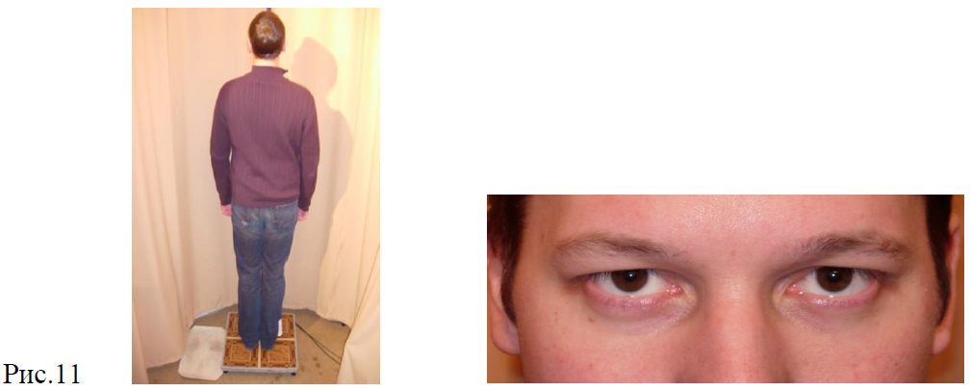
Обследуемый устанавливается на стабилометрическую платформу в удобном для него положении. Глаза открыты, обследуемый смотрит прямо перед собой. Проба отражает совокупность и координированность всех систем, определяющих функцию равновесия.
2. Проба с закрытыми глазами. (Рис.12)
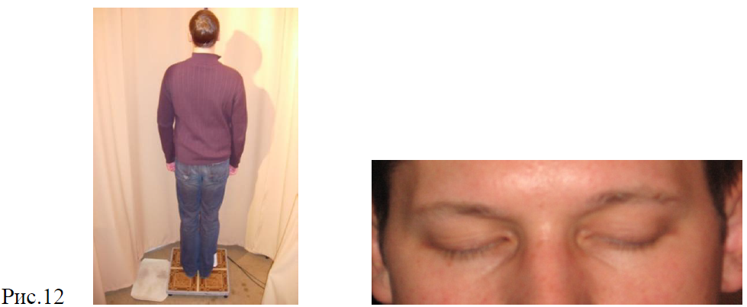
Положение обследуемого на платформе аналогично предыдущему. Глаза закрыты. Данная проба позволяет оценить влияние зрительного анализатора на функцию равновесия.
3. Проба с поворотом глаз вправо. Глаза закрыты. (Рис.13)
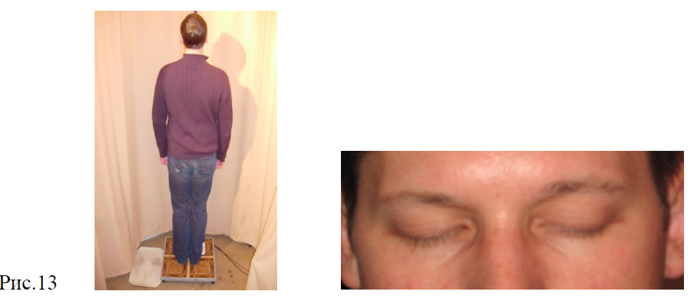
Положение обследуемого на платформе аналогично предыдущему. Обследуемый смотрит вправо, не открывая глаз. Проба позволяет оценить влияние рецепторных полей мышц, приводящих и отводящих глазное яблоко.
4. Проба с поворотом глаз влево. Глаза закрыты. (Рис.14)
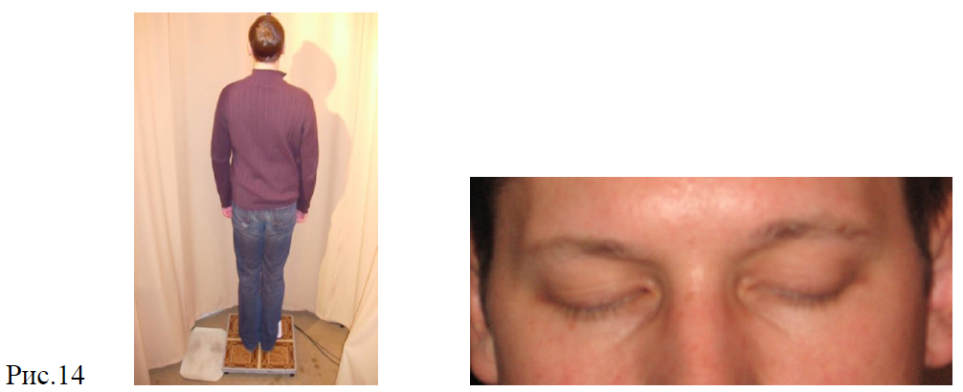
Положение обследуемого на платформе аналогично предыдущему. Обследуемый смотрит влево, не открывая глаз. Проба позволяет оценить влияние рецепторных полей мышц, приводящих и отводящих глазное яблоко.
5. Проба с поворотом головы вправо. Глаза закрыты. (Рис.15)
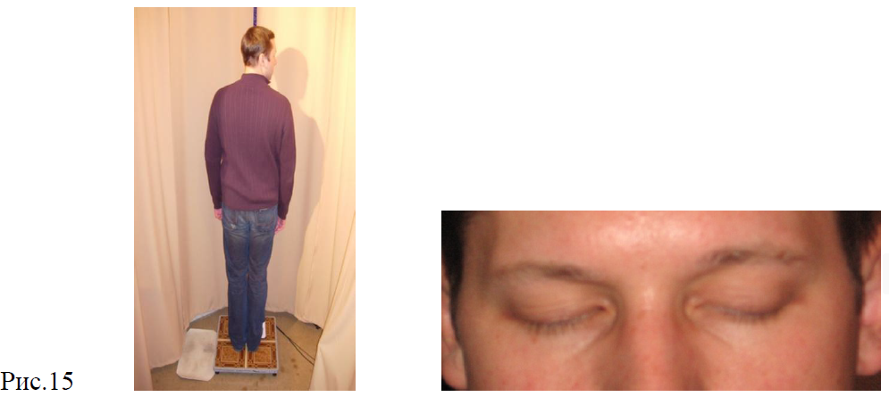
Положение обследуемого на платформе аналогично предыдущему. Обследуемый поворачивает голову вправо, глаза закрыты. Данная проба позволяет оценивать состояние мышц шеи, нарушение мышечного тонуса и влияние этих факторов на функцию равновесия
6. Проба с поворотом головы влево. Глаза закрыты. (Рис.16)
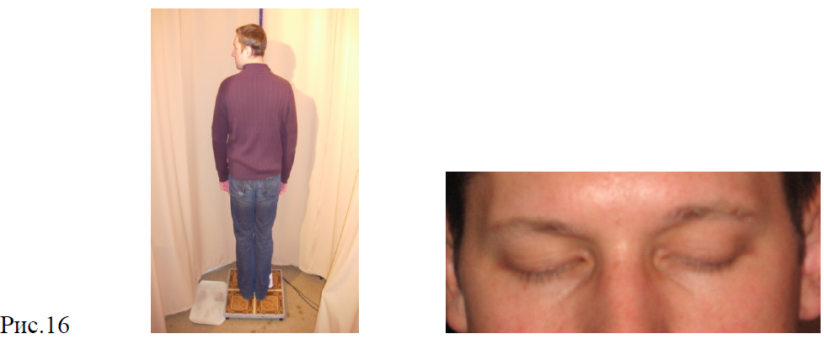
Положение обследуемого на платформе аналогично предыдущему. Обследуемый поворачивает голову влево, глаза закрыты. Данная проба позволяет оценивать состояние мышц шеи, нарушение мышечного тонуса и влияние этих факторов на функцию равновесия.
7. Проба с поворотом туловища вправо. Глаза закрыты. (Рис.17)
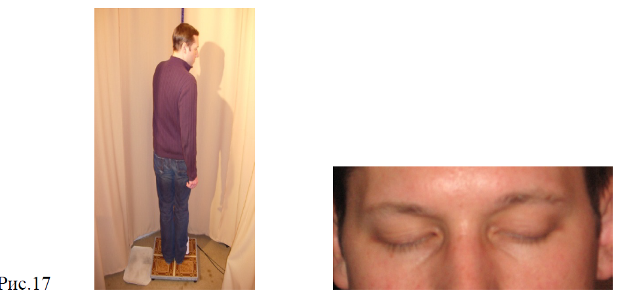
Обследуемый, находящийся на стабилоплатформе, поворачивает вправо верхнюю часть туловища, не поворачивая при этом таз. Глаза закрыты. Проба характеризует состояние мышц спины, тазобедренных и коленных суставов, а также вклад импульсации с этих зон в общее состояние функции равновесия.
8. Проба с поворотом туловища влево. Глаза закрыты. (Рис.18)
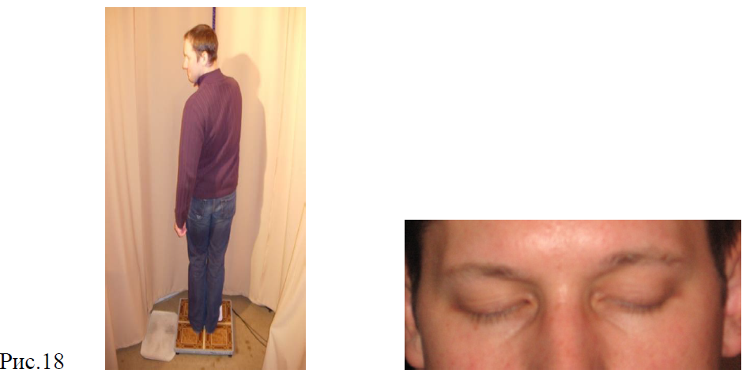
Обследуемый, находящийся на стабилоплатформе, поворачивает влёво верхнюю часть туловища, не поворачивая при этом таз. Глаза закрыты. Проба характеризует состояние мышц спины, тазобедренных и коленных суставов, а также вклад импульсации с этих зон в общее состояние функции равновесия.
4.2 Стоматологические пробы
В дополнение к вышеизложенным пробам добавлены стоматологические пробы, предложенные коллективом авторов (А.В.Цимбалистов, Т.А.Лопушанская и др.) и разработанные на большом количестве фактического материала, которые позволяют оценить влияние состояния зубочелюстного аппарата на функцию равновесия. Применяемые нами стоматологические пробы базируются на влиянии проприорецепции зубочелюстного аппарата (жевательных мышц, височно-нижнечелюстного сустава, прикусных взаимоотношений) на состояние функции равновесия. Изменение показателей стабилограммы при использовании провокационных стоматологических проб на этапах стоматологического лечения позволяет оценить влияние лечения на состояние организма пациента, выявить проблемы нарушения адаптации к проводимому лечению и определить их возможную локализацию.
9. Проба с закрытыми глазами на мягком коврике. (Рис.19)
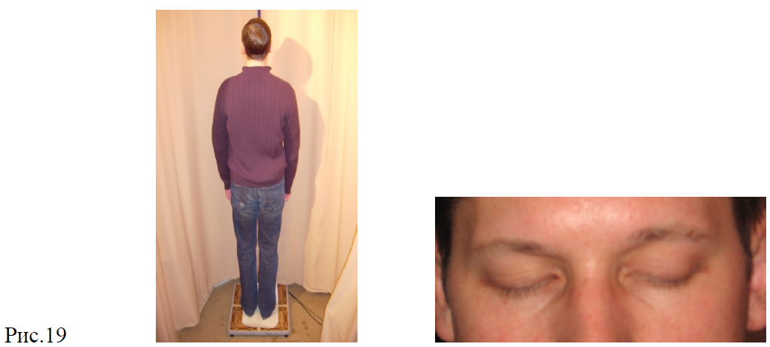
Обследуемый устанавливается на стабилометрическую платформу в удобном для него положении, на мягком коврике, глаза закрыты. Данная проба является исходной для проведения следующих стоматологических проб, и используется для сравнения со специальными стоматологическими пробами.
10. Проба в положении центральной окклюзии. Глаза закрыты. (Рис.20)
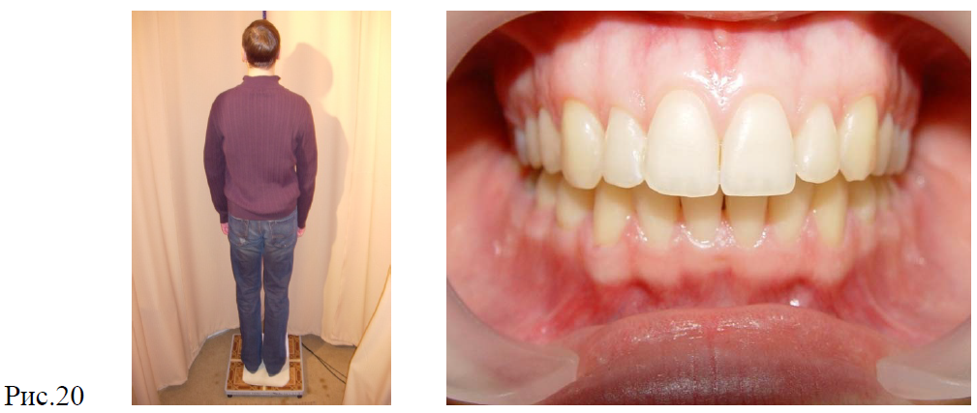
Положение обследуемого на платформе аналогично предыдущему. Зубные ряды сомкнуты со средним усилием до множественных фиссурно-бугорковых контактов. Данное положение в норме характеризуется отсутствием влияния или минимальным влиянием рецепторных полей зубочелюстного аппарата (прикусных и мышечно-суставных вкладов) в общее состояние системы равновесия.
11. Проба в положении передней окклюзии. Глаза закрыты. (Рис.21)
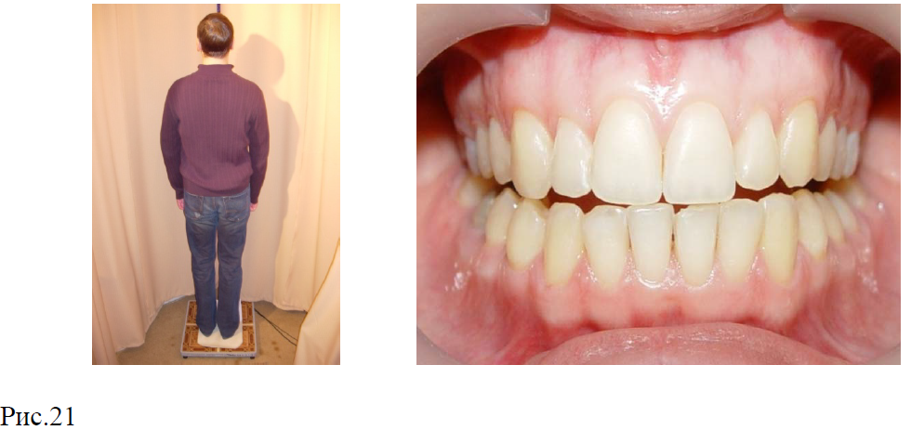
Положение обследуемого на платформе аналогично предыдущему. Необходимо сомкнуть зубные ряды до контакта верхних и нижних передних зубов («перекусывание нитки»). Проба показывает вклад в поддержание равновесия в основном суставного компонента зубочелюстного аппарата. Проба будет значимой при снижении прикуса и патологической дистальной окклюзии.

12. Проба в положении с максимально широко открытым ртом. Глаза закрыты. (Рис.22)
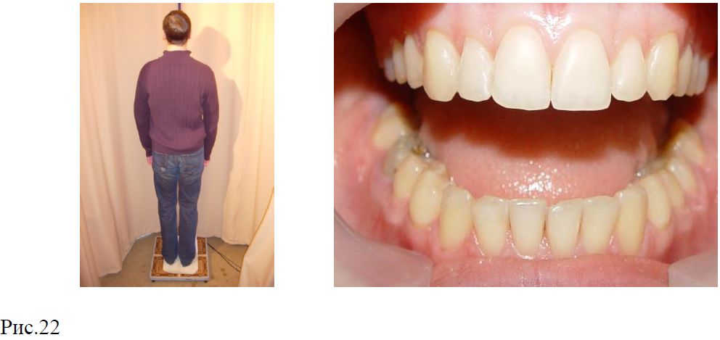
Положение обследуемого на платформе аналогично предыдущему. Обследуемому необходимо открыть рот с максимальной амплитудой, до первых признаков дискомфорта. Данная проба является выражением влияния мышечного компонента зубочелюстного аппарата на состояние функции равновесия. Проба будет значимой при различных поражениях суставного диска ВНЧС.
13. Проба с двусторонним разобщением прикуса. Глаза закрыты. (Рис.23)
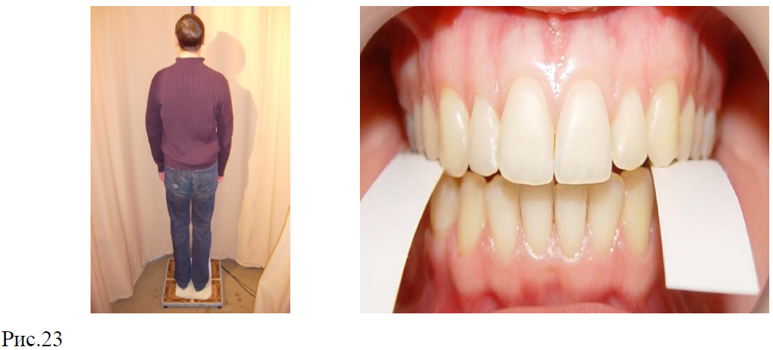
Положение обследуемого на платформе аналогично предыдущему. При проведении пробы в области боковых групп зубов (от 7 до 4) обследуемого справа и слева располагаются специальные элементы стандартной толщины (0,3 ± 0,05мм), изготавливаемые из плотного картона. Обследуемому предлагается сомкнуть зубы до контакта с элементами, не прокусывая их. При проведении этой пробы оценивается степень вовлечённости рецепторных полей капсулы ВНЧС и прикусных взаимоотношений.

14. Проба с правосторонним разобщением прикуса. Глаза закрыты. (Рис.24)
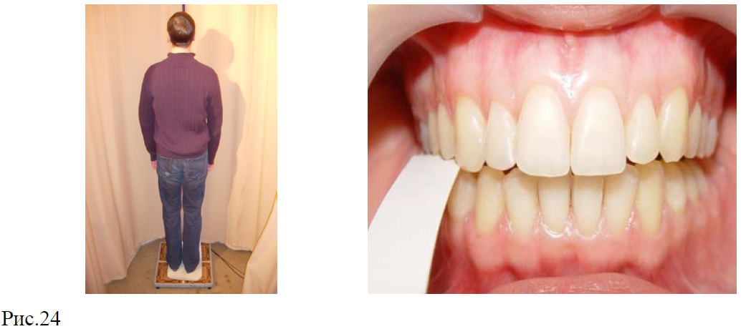
Положение обследуемого на платформе аналогично предыдущему. В области боковых групп зубов (от 7 до 4) обследуемого справа располагается специальный элемент стандартной толщины (0,3 ± 0,05мм), изготавливаемый из плотного картона. Обследуемому предлагается сомкнуть зубы до контакта с элементом, не прокусывая его. По данной пробе определяется наличие суставного компонента, как ведущего.
15. Проба с левосторонним разобщением прикуса. Глаза закрыты. (Рис.25)
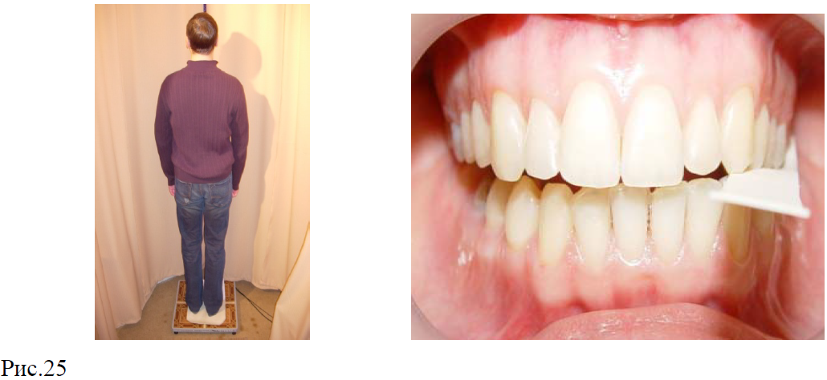
Положение обследуемого на платформе аналогично предыдущему. В области боковых групп зубов (от 7 до 4) обследуемого слева располагается специальный элемент стандартной толщины (0,3 ± 0,05мм), изготавливаемый из плотного картона. Обследуемому предлагается сомкнуть зубы до контакта с элементом, не прокусывая его. По данной пробе определяется наличие суставного компонента, как ведущего.
Таким образом, выделяются две группы проб: пробы преимущественно отражающие состояние окклюзионных взаимоотношений (№10, №11, №13) и пробы отражающие состояние височно-нижнечелюстного сустава и жевательных мышц (№12, №13, №14, №15). Это можно объяснить тем, что в первом случае мы оцениваем проприорецепцию пародонта, а во втором – проприорецепцию височно-нижнечелюстных суставов и жевательных мышц. При проведении пробы № 14 за счет разобщения окклюзии справа снижается тонус жевательных мышц правой стороны и оценивается состояние левого височно-нижнечелюстного сустава. При проведении пробы № 15 за счет разобщения окклюзии слева снижается тонус жевательных мышц левой стороны и оценивается состояние правого височно-нижнечелюстного сустава.
Стабилометрическое исследование рекомендуется проводить исходно и на этапах реабилитации:
1-й этап – исходное состояние.
2-й этап – начальный: исследование проводится в день сдачи протезов (у пациентов с полным отсутствием зубов), в день начала ношения каппы или накусочной пластинки у больных с дисфункцией ВНЧС и зубоальвеолярными деформациями.
3-й и 4-й этапы – отражают процесс и степень адаптированности зубочелюстного аппарата к стоматологическому лечению: исследование проводится через 1 и 2 недели соответственно после начала ношения протезов, каппы или накусочной пластинки.
5-й этап – отдалённый результат стоматологического лечения – проводится через 3 месяца ношения протезов, каппы или накусочной пластинки, и соответствует срокам формирования нового стереотипа жевания. Данная этапность отражает стадии формирования оптимального для данного пациента стереотипа жевания.

